***INSTITUTO DE CIENCIAS QUIMICAS ICQ***

***MATERIA: CONTROL DE PROCESOS QUIMICOS***

**PROFESORA:** Msc. Mónica Miranda. **ALUMNO:**

**TEMA 1**

Encuentre el Modelo Matemático del Tanque calefactor agitado continuamente donde las variables que se encuentran en el sistema son:

|  |  |
| --- | --- |
|  | * = Caudal Volumétrico del entrada * = Densidad inicial * =Energía inicial específica   V = Volúmen de agua en el tanque   * =Densidad en el tanque * =energía total específica * = Potencia del agitador * =Caudal volumétrico de salida |

**TEMA 2**

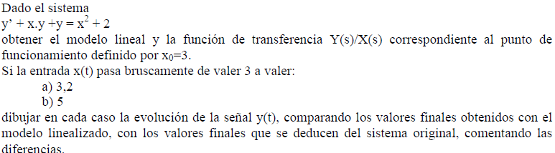

**TEMA 3**

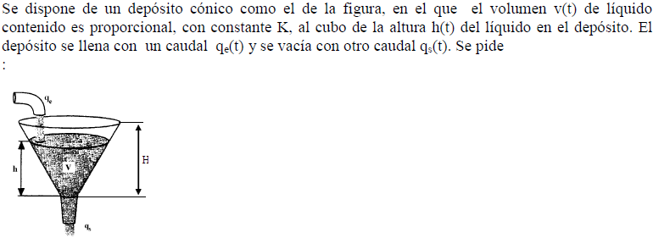

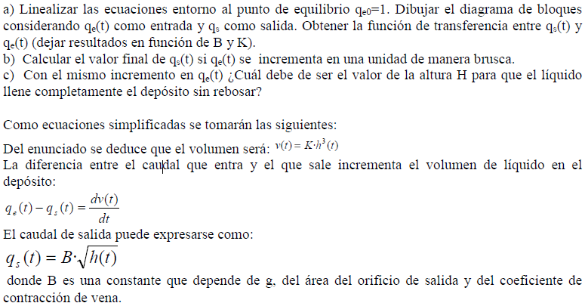

TEMA 4

1.- ¿ De que se trata la respuesta transitoria de un sistema? De un ejemplo gráfico.

2.- ¿ Por qué es importante la respuesta en estado estable?

3.- ¿ Escriba las señales que se utilizan para excitar un sistema? Haga el respectivo gráfico

4.- ¿ Que son los polos y los ceros de un sistema?

5.- ¿Cuándo un sistema es estable?

6.- ¿ Con respecto a la estabilidad de un sistema que nos dice el siguiente gráfico?

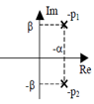

7.- Escriba una función de transferencia de segundo orden

8.- Haga la gráfica que muestra la respuesta de un sistema de primer orden ante una excitación impulsional.

9.- Escriba la función de transferencia del sistema que da la respuesta mostrada en el grafico cuando se cumple la condición b.

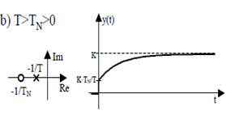

10.- Haga el grafico de los polos en el plano complejo S cuando en el sistema de segundo orden se cumple la condición 